Technická olympiáda na Katedre fyziky, matematiky a techniky
FHPV PU v Prešove

Vzdelávanie k práci, k technike a technológiám v rámci všeobecného vzdelávania žiakov v základnej škole, na rozdiel od vyspelých krajín sveta, je v Slovenskej republike dlhodobo zaznávané. Postavenie bývalých povinných vyučovacích predmetov Pracovné vyučovanie a Technická výchova, ale i v súčasnosti predmetu s názvom Technika, je vzhľadom na týždennú časovú dotáciu predmetu (1 vyučovacia hodina týždenne len v jednom z roč. 5. až 9.; ročník určí škola) veľmi nestabilné a nevyhovujúce. Celospoločenské dôsledky, ktoré sa rôznymi nekompetentnými zásahmi do systému všeobecného technického vzdelávania v ZŠ SR v minulosti i súčasnosti udiali (napr. znižovanie časovej dotácie výučby predmetu, svojvoľná likvidácia materiálno-technickej bázy bez legislatívnej opory a pod.), sa dnes v rozsiahlej miere prejavujú v minimálnom záujme absolventov základných škôl o ďalšie štúdium v stredných odborných školách technického zamerania a ešte výraznejšie aj na slovenskom trhu práce.

Napriek uvedeným negatívnym skutočnostiam podarilo sa nie veľkej skupine priaznivcov a podporovateľov všeobecného technického vzdelávania v ZŠ v SR v spolupráci s MŠ SR v roku 2010 zaregistrovať Organizačný poriadok súťaže Technická olympiáda, čím sa predmetná súťaž historicky po prvýkrát zaradila medzi oficiálne žiacke súťaže, ktoré organizačne a metodicky riadi IUVENTA.

Oddelenie techniky Katedry fyziky, matematiky a techniky FHPV PU v Prešove v spolupráci s ABC Centrom voľného času v Prešove dňa 14. februára 2012 zorganizovalo už po druhý krát Krajské kolo technickej olympiády (KK TO) žiakov základných škôl. Súťaže, ktorá prebiehala v priestoroch katedry, sa zúčastnili víťazi obvodových kôl z 8 obvodov prešovského regiónu. KK TO sa uskutočnila v dvoch vekových kategóriách:
Kategória A – žiaci 8. a 9. ročníka ZŠ a 3. a 4. ročníka osemročných gymnázií (OG) ako súťaž dvojíc - celkom 16 žiakov.
Kategória B – žiaci 5. -7. ročníka ZŠ a 1. a 2. ročníka OG ako súťaž jednotlivcov - celkom 8 žiakov.
Po absolvovaní úvodnej, testovej časti KK TO, v časovom limite 30 minút, súťažiaci pokračovali v realizácii praktickej časti (časový limit 90 minút), ktorá bola v obidvoch kategóriách zameraná na tvorivé riešenia vyžadujúce aplikáciu technického myslenia a technických kognitívnych i psychomotorických zručností.
Víťazi kategórie A, žiaci Kohút Kamil a Knapík Michal zo ZŠ Komenského 6, Stará Ľubovňa, postúpili do Celoštátneho kola TO, ktoré sa uskutoční v dňoch 2. a 3. mája 2012 v Banskej Bystrici. Víťazom kategórie B sa stal žiak Dávid Svitana zo ZŠ s MŠ, Dostojevského v Poprade.

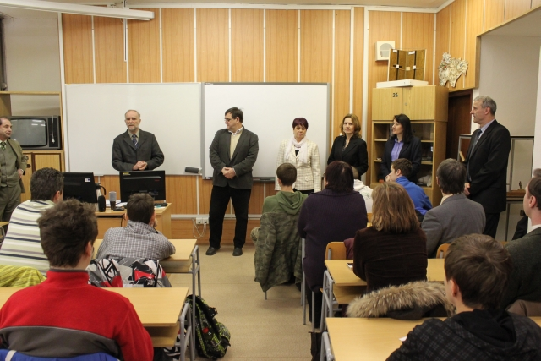

Obr. 1 Otvorenie 2. roč. Krajského kola technickej olympiády

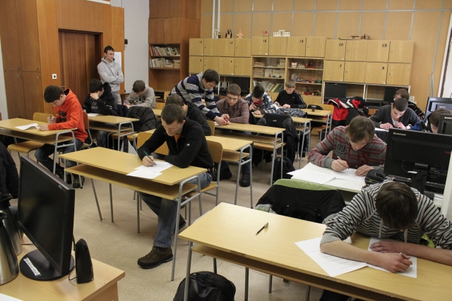

Obr. 2 Priebeh písomného testovania žiakov kategórie A

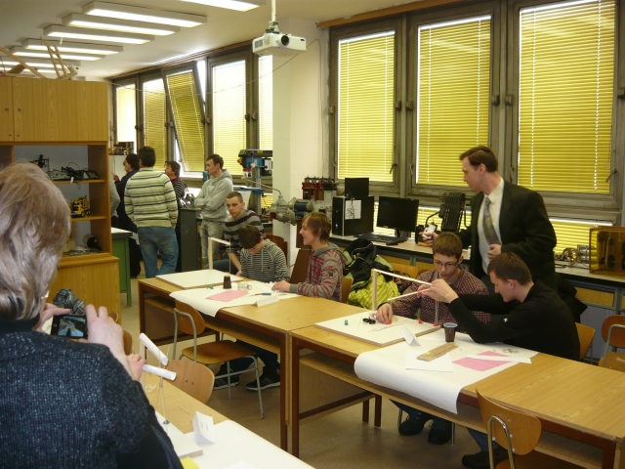

Obr. 3 Praktickú časť KK TO v kategórii A súťažné dvojice žiakov
realizovali v Laboratóriu techniky

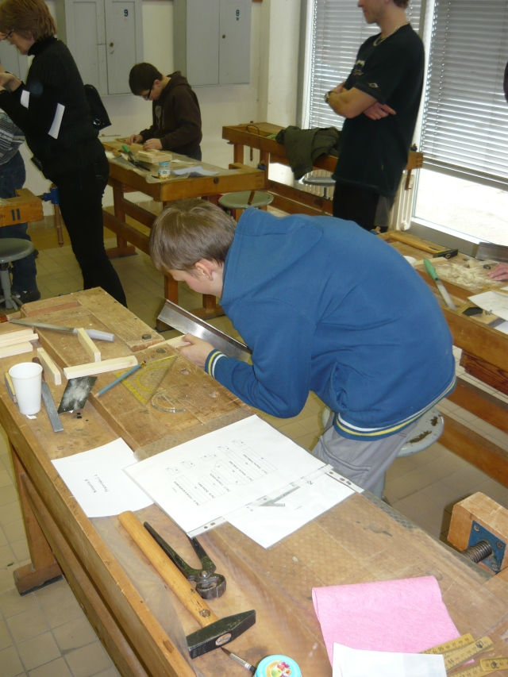

Obr. 4 Súťažné nadšenie a šikovnosť umu i rúk prejavili jednotlivci
v kategórii B počas práce na zadaných výrobkoch

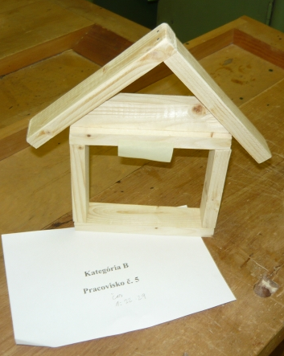

Obr. 5 Súťažný výrobok žiakov súťažiacich v kategórii B

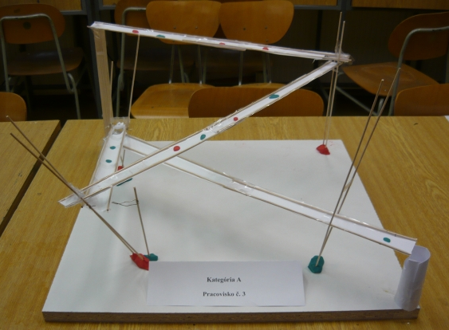

Obr. 6 Súťažný výrobok „Dráha pre guľôčku“, navrhnutý a zhotovený súťažnou
dvojicou žiakov kategórie A z poskytnutého materiálu. Odborná porota
merala časové rozpätie pohybu guľôčky z bodu A do bodu B.

So záujmom si priebeh 2. roč. KK TO 2012 v Prešove pozreli okrem doprovodu žiakov (učitelia vyučovacieho predmetu Technika, členovia a predsedovia obdovových kôl TO a členovia KOK TO) aj zahraniční hostia z Univerzity v Rzesowe.

Organizátori žiackej súťaže vyslovujú poďakovanie sponzorským firmám Novedas z Michaloviec a Avar Plus s. r. o. z Bardejova, ktoré 2. roč. KK TO 2012 v Prešove podporili.

Ostáva len vysloviť nádej, že poslanie a špecifické ciele technického vzdelávania v ZŠ už konečne a čo najskôr pochopia mnohí z tých, ktorí tieto doposiaľ nechápali. Verme, že výchova a vzdelávanie k práci napomôže k rozvoju nadaných a talentovaných žiakov, možno budúcich tvorcov know - how v oblasti techniky a technológií, od čoho vo významnej miere môže závisieť aj zlepšenie kvality života na Slovensku.

prof. PaedDr. J. Pavelka, CSc.
predseda Krajskej odbornej komisie TO

